Página principal

# **Primera sección**

* Las imágenes del carrousel se pueden remplazar por el usuario
* El título en las cards se puede remplazar por el usuario
* La descripción se puede remplazar por el usuario
* Botón NO se cambia el texto por el usuario

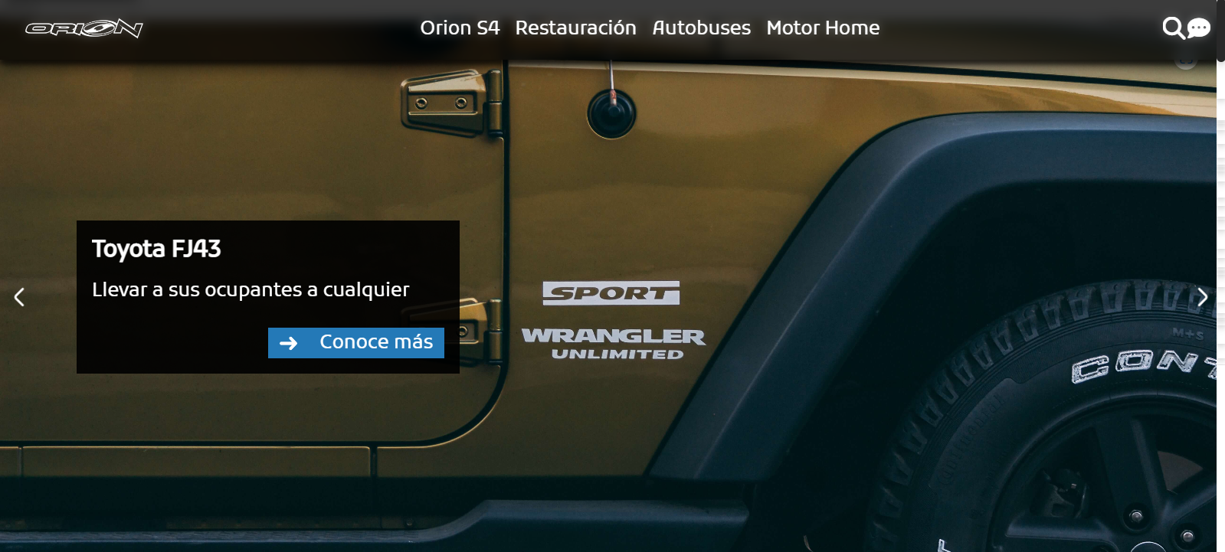

# **Segunda sección**

* La imagen se puede remplazar por el usuario
* El texto NO se puede remplazar por el usuario

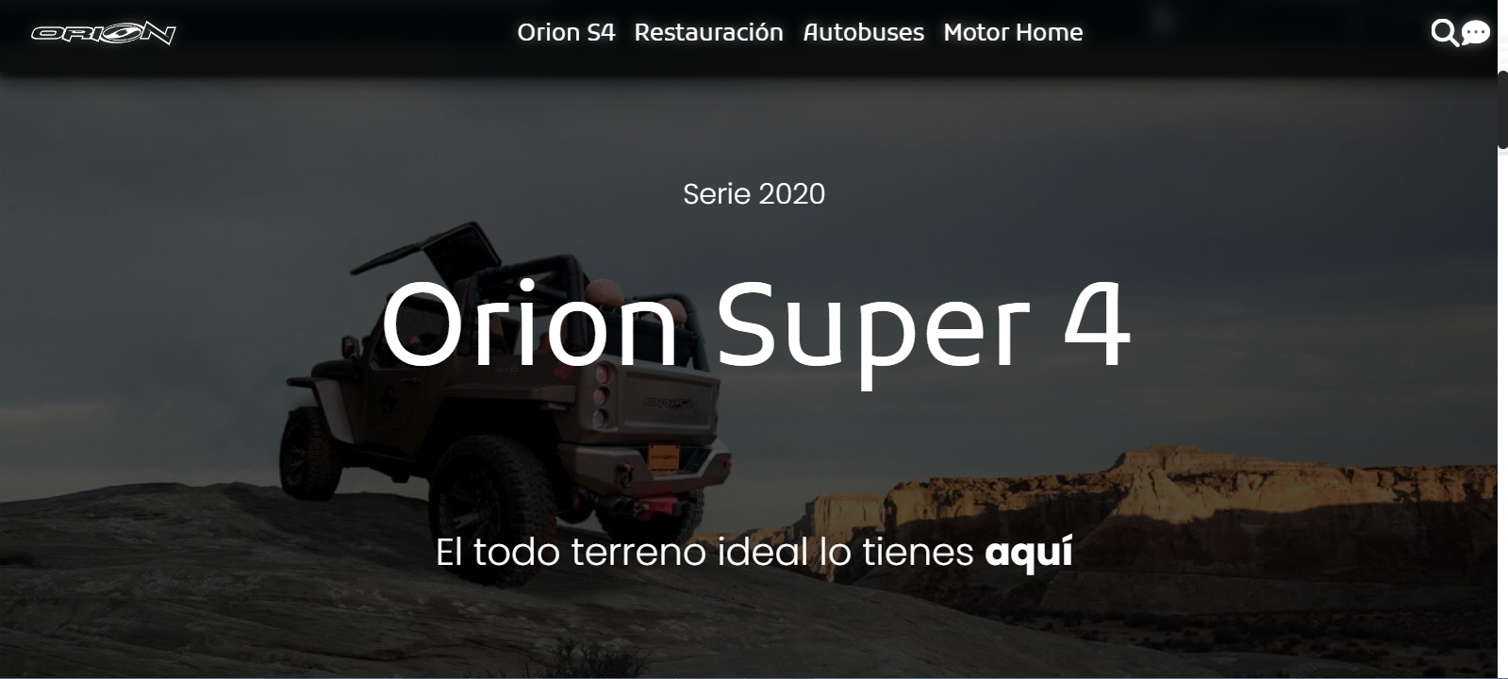

# **Tercera sección**

* Las imágenes se traen del feed de Instagram, por medio de su API (Se realizará por parte del equipo frontend con Js)

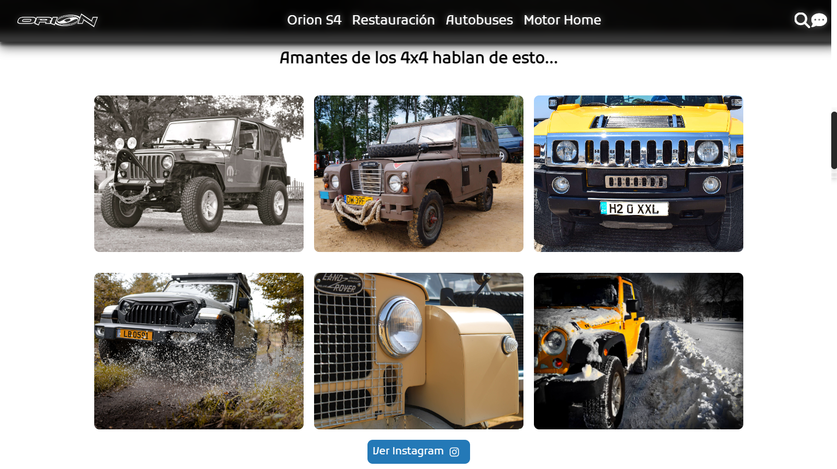

# **Cuarta sección**

* Las imágenes se remplazan por el usuario
* Textos NO se remplazan por el usuario

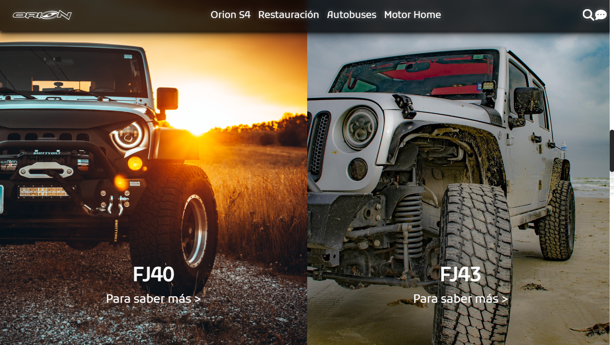

# **Quinta sección**

* La imagen se puede cambiar por el usuario
* Textos NO son remplazables por el usuario

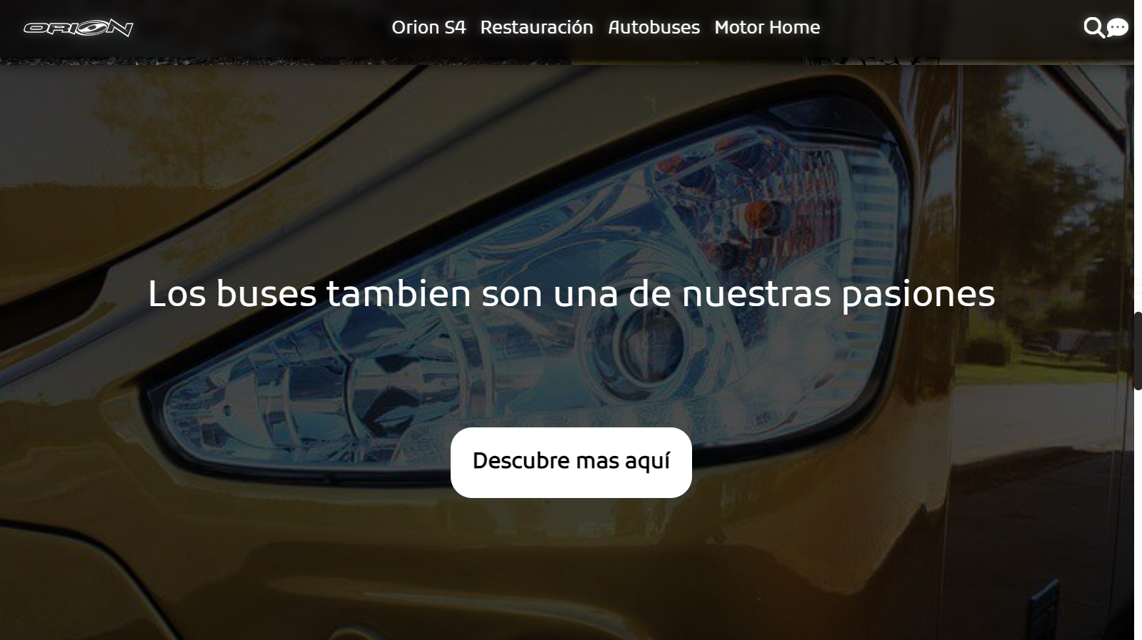

# **Sexta sección**

* La imagen se puede cambiar por el usuario
* 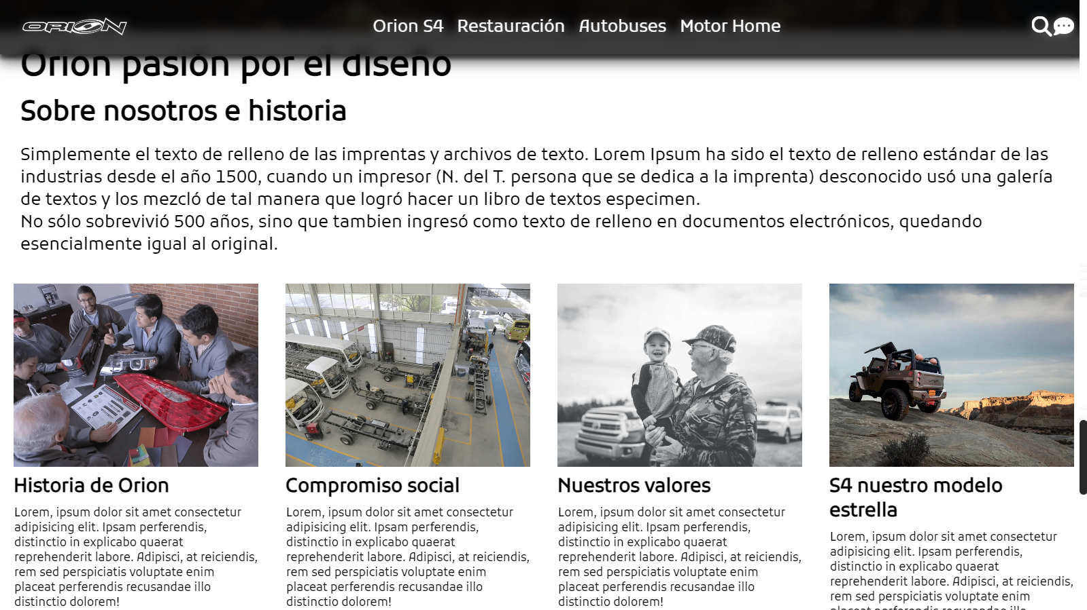Textos NO son remplazables por el usuario

# **Séptima sección**

* La imagen se puede cambiar por el usuario

